УВАГА!
Розпочато прийом пропозицій на закупівлю послуг щодо виготовлення та впровадження розгінної колони в умовах
Сторонибабського МПД ДП «Укрспирт»

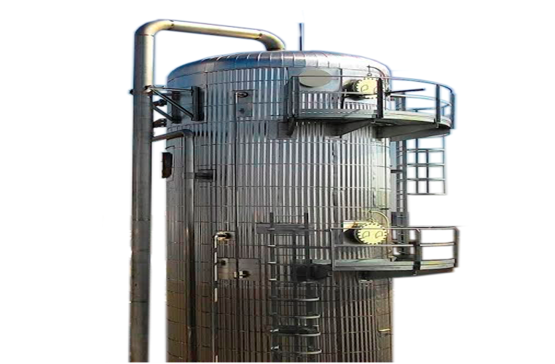
Державне підприємство спиртової та лікеро – горілчаної промисловості «Укрспирт» (ЄДРПОУ 37199618) проводить конкурс на закупівлю послуг щодо виготовлення та впровадження розгінної колони в умовах Сторонибабського МПД.

Фактична адреса:  03150м. Київ, вул. Фізкультури, 30 В,оф. 600, (БЦ «Фарінгейт»). | Юридична адреса:  07400, Київська обл, м. Бровари,  вул. Гагаріна, 16; | Адреса надання послуг:  Львівська обл., Буський р-н, с. Сторонибаби, вул. Заводська, 1

- Технічне завдання на закупівлю послуг щодо виготовлення та впровадження розгінної колони в умовах Сторонибабського МПД ДП «Укрспирт».
1 | Вид роботи | Виготовлення та впровадження розгінної колони
2 | Замовник | ДП «Укрспирт»
3 | Джерело фінансування | Кошти замовника за умовами договору
4 | Необхідність розрахунків ефективності інвестицій | Необхідні
5 | Дані про генпроектувальника | Наявність ліцензій та дозволів
6 | Стадія проектування | І–стадія-Проект, ІІстадія-Робоча документація
7 | Клас наслідків і категорія складності згідно ДСТУ-Н Б В.1.2-16 | Клас наслідків СС2, категорія складності ІІІ( попередній розрахунок)
8 | Інженерні дослідження | Необхідні – розрахунок матеріальних та теплових балансів
9 | Початкові дані про основні умови будівництва(сейсмічність, група осідання ґрунтів, рівень ґрунтових вод) | Не потрібно
10 | Основні архітектурно-планові вимоги і характеристика об’єкта | Проект «Реконструкція брагоректифікаційного апарату Сторонибабського МПД ДП «Укрспирт» з впровадженням розгінної колони для концентрування домішок супутніх спирту з погону сепаратора СО2, погону ефірів-альдегідів з епюраційної колони, погону сивушного спирту, погону з уловлювача бражної колони та промивних вод сивушної установки, а також для виділення водно спиртового погону звільненого від цих домішок».  Проект розробити у відповідності з завданням на проектування і початковими даними згідно даного Завдання та договором на виконання робіт.  Пропозицію зробити в частині:  - Технологічна – матеріальний баланс напівпродуктів ректифікації, що йдуть на живлення розгінної колони. Матеріальний та тепловий баланс розгінної колони.  - Інженерно технічна – розрахунок геометрії розгінної колони, теплообмінного обладнання та технологічних комунікацій схеми обв’язки та розробка креслень колони.  В проектній документації передбачити слідуючи рішення :  - по будівельному плану – прив’язка розгінної колони до місця монтажу в приміщенні апаратного відділення та трасіровка технологічних комунікацій;  - по технології – розробка апаратно-технологічної схеми процесу розгонки погонів напівпродуктів ректифікації;  - по теплоенергетичній частині - розрахунок витрат теплової енергії для забезпечення технологчного процесу;  - ККД колони – 85%;  - по системі забезпечення холодагентом;  - по системі видалення домішок та їх обліку;  - по водопроводі і каналізації;  - по опаленню і вентиляції;  - по електротехнічній частині;  - по автоматизації і КІПіА;  - по охороні праці;  - по пожежній безпеці;  - ПОБ;  - ОВД.
11 | Основні інженерно – технічні вимоги і характеристика об’єкта впровадження | В проектній пропозиції необхідно передбачити виконання наступних інженерно – технічних вимог:  - спосіб видалення та концентрування домішок супутніх спирту – екстрактивна ректифікація в циклічний спосіб;  - кількість спиртовмісних фракцій, що надходять на тарілку живлення розгінної колони, в перерахунку на безводний спирт – 18,5 дал/год;  - кількість кубової рідини, що виходить з розгінної колони має мати міцність біля 4% та складати 4000 дм3/год;  - живлення розгінної колони складається з погону сепаратора СО2, погону ефірів-альдегідів з епюраційної колони, погону сивушного спирту, погону з уловлювача бражної колони та промивних вод сивушної установки;  - запропонований спосіб ректифікації та його апаратурне облаштування має забезпечити видалення та концентрування супутніх спирту домішок з перерахованих погонів ректифікації до концентрації не менше 88 (з декантатора);  - запропонований спосіб ректифікації та його апаратурне облаштування має забезпечити видалення та вміст в кубовому залишку розгінної колони – ефірів – не більше 0,5 мг/л, альдегідів - не більше 1 мг/л, проміжних домішок (сивуха) 2 мг/л, вмісту ізопропанолу не допускається;  - витрата гріючої пари на процес розгонки погонів ректифікації не має перевищувати 16 кг/дал безводного спирту живлення розгінної колони;  - запропонована схема розгінки має бути забезпечений системою приладів КІП та повною автоматизацією процесів.
12 | Періодичність проектування і будівництва, необхідність виділення пускових комплексів. | Проектування здійснювати в дві черги (проект і робоча документація)  Реконструкція здійснюється в одну чергу
13 | Визначення класу (наслідків) відповідальності, категорії складності і встановленого терміну експлуатації | Потрібно. Визначається Виконавцем по узгодженню з Замовником
14 | Вказівки про необхідність:  - Розробка індивідуальних технічних умов;  - Розробки окремих проектних рішень в декількох варіантах і на конкурсній основі;  - Попередніх узгоджень проектних рішень;  - Виконання демонстраційних матеріалів, макетів і креслень інтер’єрів, їх склад і форма;  - Виконання науково-дослідницьких і дослідно-експерементальних робіт в процесі проектування і будівництва;  - Технічного захисту інформації | Необхідно для системи автоматизації  Не потрібно  Необхідно  Не потрібно  Не потрібно  Не потрібно
15 | Дані про вид сировини (погонів) і попередній аналіз її кількості | Необхідно
16 | Потужність або характеристика об’єкта, виробнича програма | Кількість спиртовмісних фракцій, що надходять на тарілку живлення розгінної колони, в перерахунку на безводний спирт – 18,5 дал/год;  Витрата гріючої пари на процес розгонки погонів ректифікації не має перевищувати 16 кг/дал безводного спирту живлення розгінної колони  ККД колони – не менше 85%.  Режим роботи 8000 годин в рік
17 | Вимоги до інженерного захисту території та об’єктів. | Не потрібно
18 | Благоустрій території | Не потрібно
19 | Вимоги по енергопостачанню і енергоефективності. | Необхідно
20 | Вимоги до розробки розділу «Оцінка дії на навколишнє середовище» | Необхідно
21 | Вимоги до режиму безпеки і охорони праці | У відповідності з вимогами нормативної документації
22 | Вимоги відносно розробки розділу інженерно-технічних заходів громадського захисту | Не потрібно
23 | Вимоги до розробки системи протипожежного захисту | У відповідності з вимогами нормативної документації
24 | Вимоги до розробки спеціальних мір | Не потрібно
25 | Початкові дані для проектування | -Акт обстеження існуючої схеми ректифікації з фіксацією матеріальних котоків.  -Існуючі генеральні плани території і будівлі.  -Технічні умови на підключення реконструйованого об’єкту до інженерної сітки і комунікацій (ТУ на електропостачання, водопостачання, водовідведення).  -Дані по видах будівельних конструкцій, що будуть застосовуватись при реконструкції.  -Відомості про підземні та наземні комунікації та їх технічний стан.  -Дані по видах сировини (погонів), що планується застосовувати: погону сепаратора СО2, погону ефірів-альдегідів з епюраційної колони, погону сивушного спирту, погону з уловлювача бражної колони та промивних вод сивушної установки;  - Для виконання проектних робіт по реконструкції висновки про результати обстеження будівельної конструкції, обмірочні креслення, відомості про перенос діючих інженерних сіток та комунікацій.

